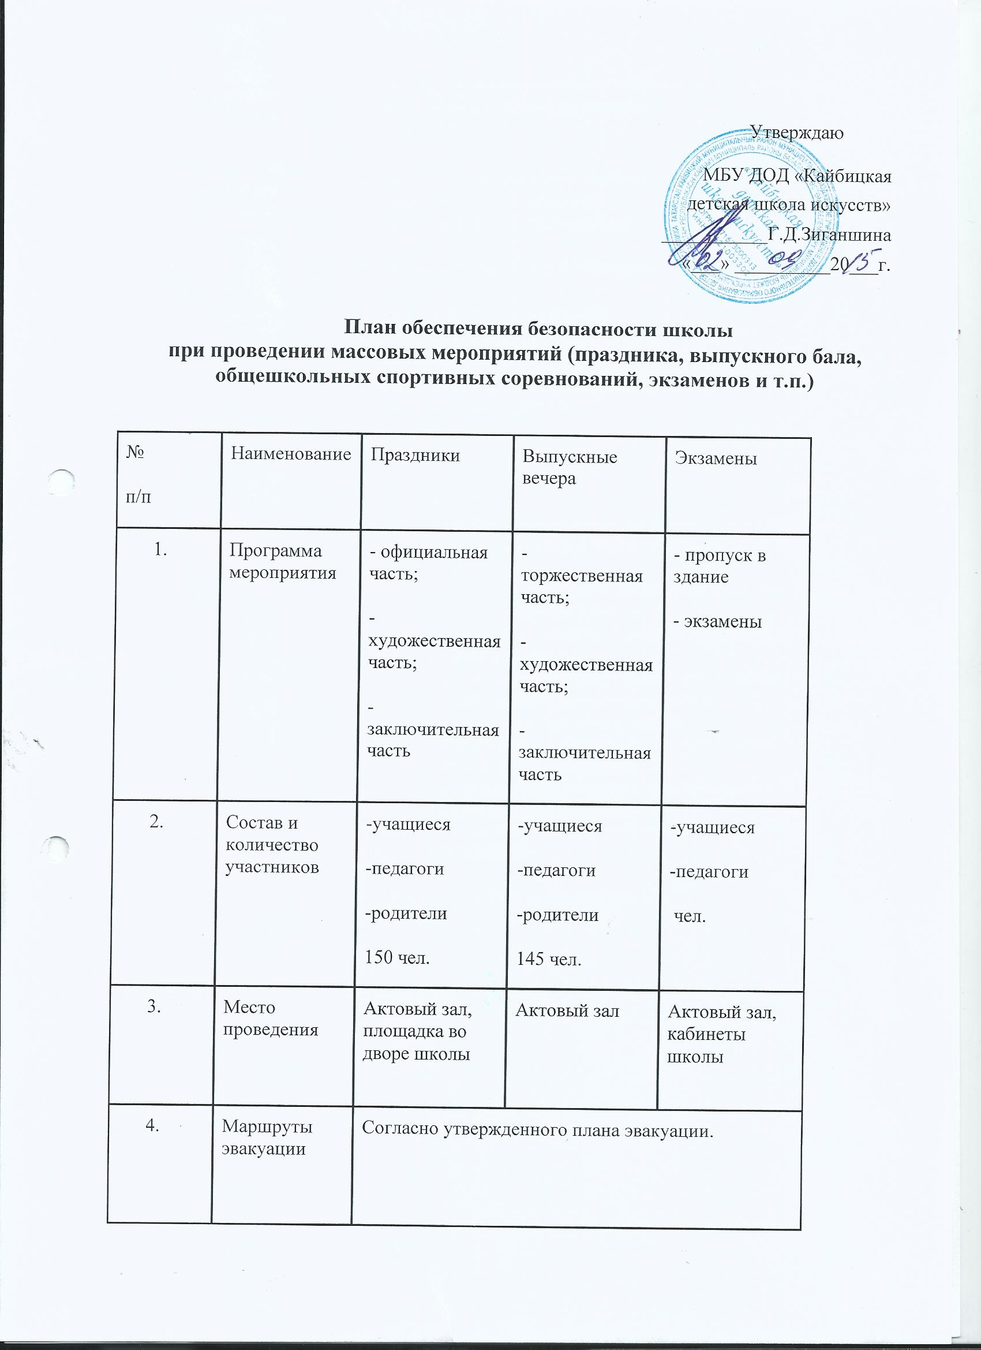

5. | Места пожарных гидрантов | На территории школы не имеется
 | Количество охраны | -классные руководители  -администрация  -дежурная | -классные руководители  -администрация  -дежурная | -классные руководители  -администрация  -дежурная
 | Пункт оказания помощи | Центральная районная больница Кайбицкого муниципального района
 | Мероприятия по безопасности | - Приём посетителей через дежурный пост школы.  - Дежурство поста у входной двери школы в течение рабочего времени.  - Обход всех помещений здания и территории школы дежурным.  - Принятие соответствующих мер согласно утвержденного директором школы инструктажа при обнаружении подозрительного предмета на территории или в помещении здания.  - Эвакуация всех людей в целях безопасности (в случае необходимости).
 | Телефоны дежурных служб | 02, 89274202316  НугумановРаильРавильевич

